Vernisáž výstavy „Sofiina volba po česku“ v Gilleleje

Součástí oslav 70. výročí záchrany dánských židovských obyvatel „Oktober 43“, který v Dánsku probíhá na více místech, včetně Kodaně, byla vernisáž výstavy „Sofiina volba po česku“.

Poté, co si výstavu mohli dánští návštěvníci prohlédnout v Padborgu, v Næstvedu a v Kodani, byla v sobotu 28. 9. výstava slavnostně otevřena i v Gilleleje, na severovýchodním výběžku ostrova Sæland, odkud dánští židé v roce 1943 uprchli do neutrálního Švédska.

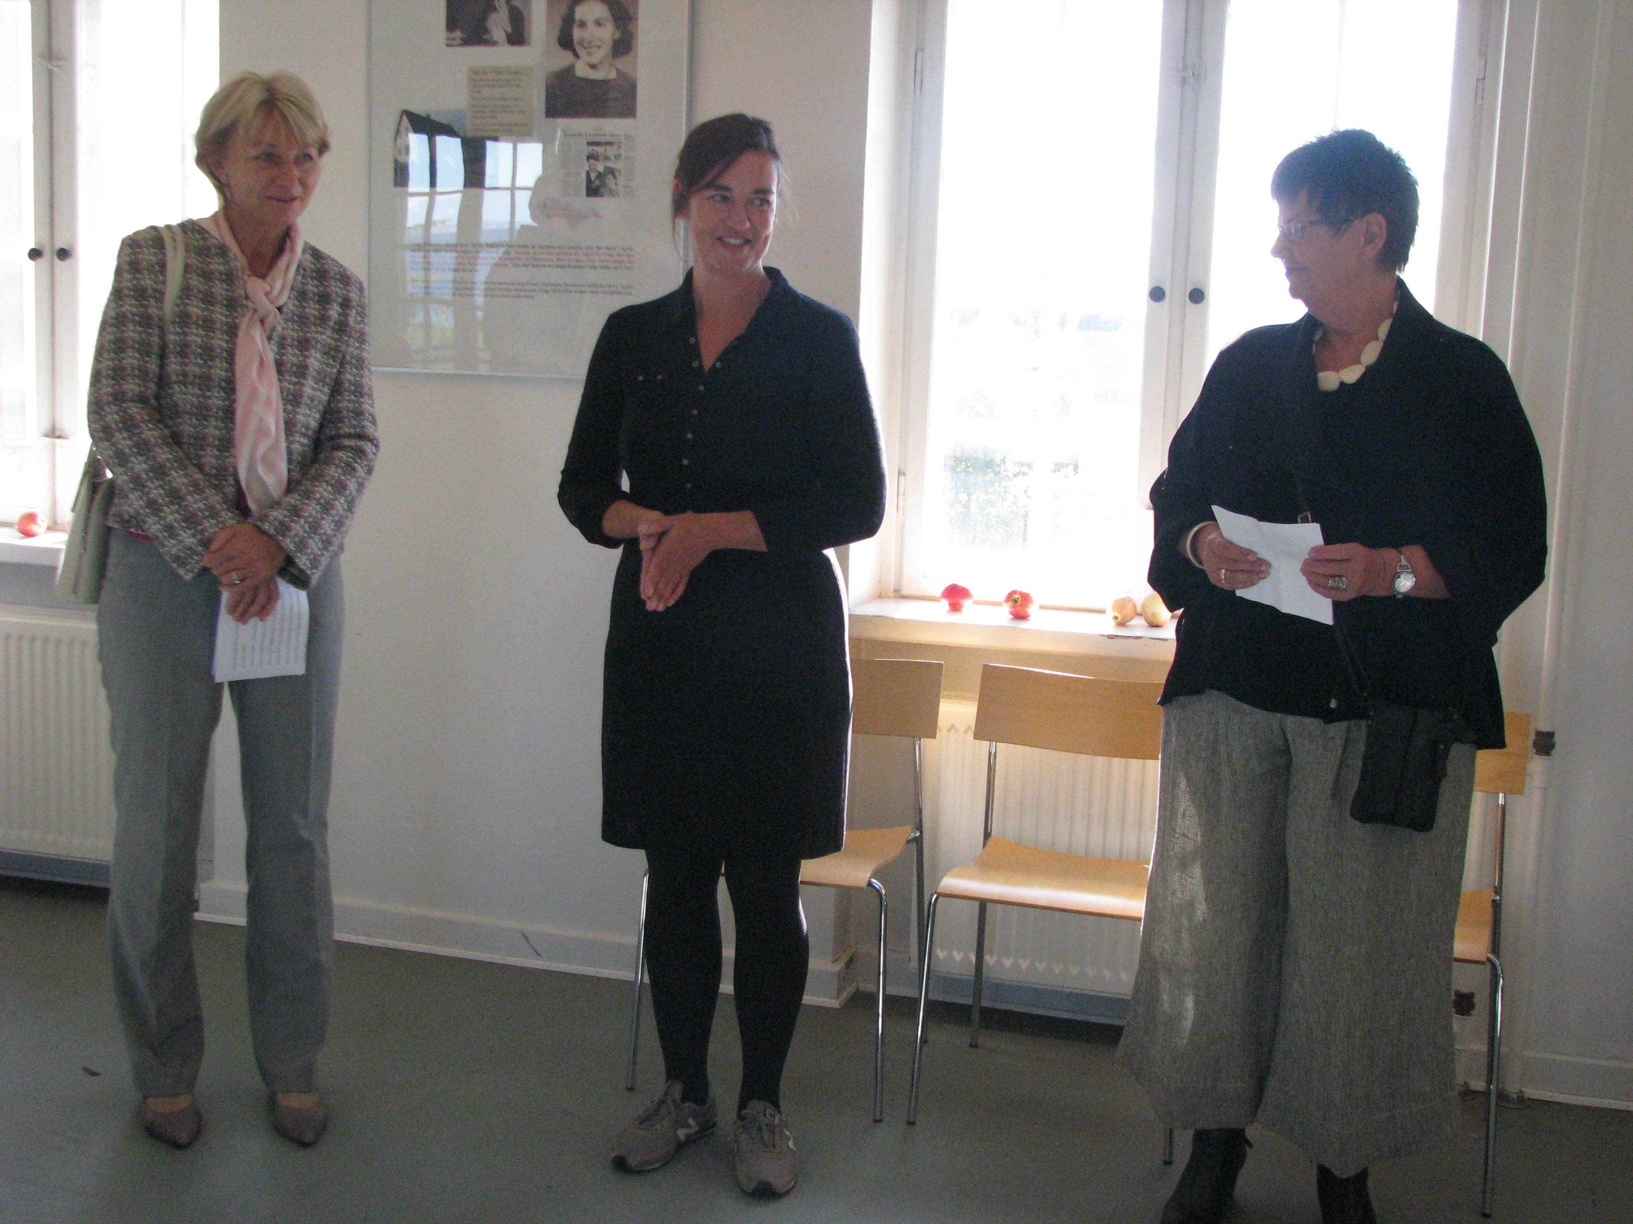
Zleva: Kulturní atašé Velvyslanectví ČR v Kodani Zuzana Otčenášková, organizátorka projekt "Oktober´43" Helle Nanny Brendstrup a předsedkyně kulturního výboru zastupitelstva Ulla Dræbye zahajují výstavu

Sofiina volba po česku odkazuje k názvu knihy Williama Styrona Sofiina volba, která vypráví příběh židovské matky, jež se za dramatických okolností musela rozhodnout pro záchranu pouze jednoho ze svých dvou dětí. V podobné situaci se ocitlo také několik českých židovských rodičů, když těsně před vypuknutím 2. světové války museli zvolit, kterého ze svých potomků pošlou na sionistický kurz, jenž měl židovské děti připravit na život v Palestině. Kvůli válečnému stavu v Evropě těchto 150 dětí spolu do plánované destinace nikdy neodjelo. Mladí českoslovenští Židé byli však přijati v dánských pěstounských rodinách, odkud později uprchli do neutrálního Švédska, kde se jejich životy rozdělily.
Česká novinářka a badatelka Vojenského historického ústavu v Praze Judita Matyášová mapovala osudy těchto zachráněných dětí s českým původem (dnes již téměř 90letých pamětníků) po celém světě. Výstava Sofiina volba po česku představuje kapitolu česko-dánsko-švédské historie, která dosud nebyla nikým zdokumentována.

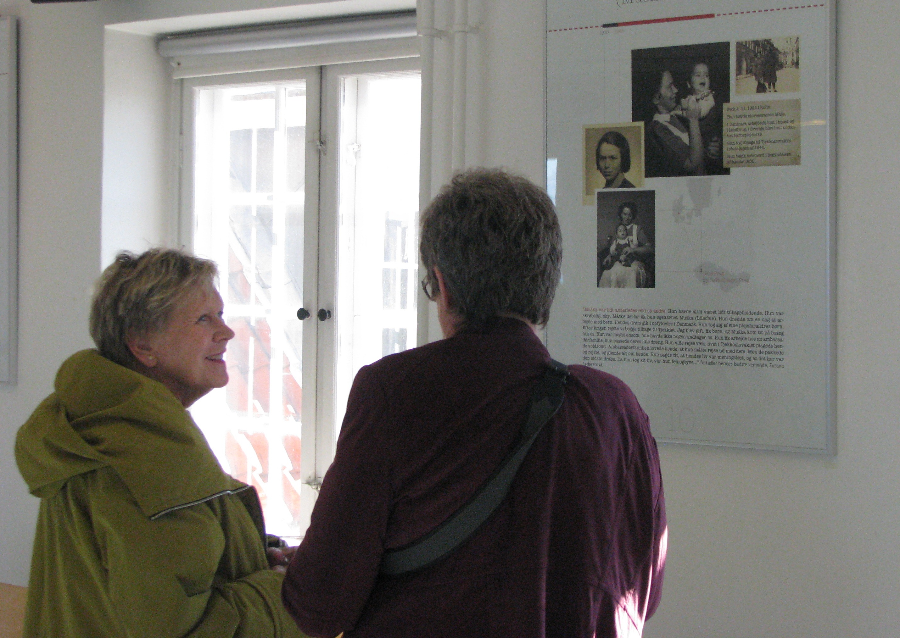
Návštěvníci při prohlídce výstavy

Vernisáž výstavy proběhla za účasti starosty, představitelky farnosti, ředitelky knihovny a místního tisku. Výstavu zahájili předsedkyně kulturního výboru zastupitelstva Ulla Dreabye a kulturní atašé Velvyslanectví ČR v Kodani Zuzana Otčenášková. Následně se uskutečnil koncert Janáčkova tria z děl židovských hudebních skladatelů v místním farním kostele. Vynikající výkon umělců, vnímavé publikum a skvělá atmosféra na výstavě i v kostele podtrhla účast České republiky při příležitosti dánské vzpomínkové akce.

